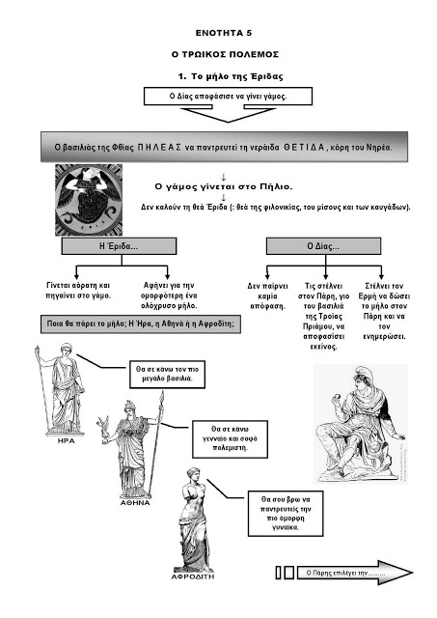

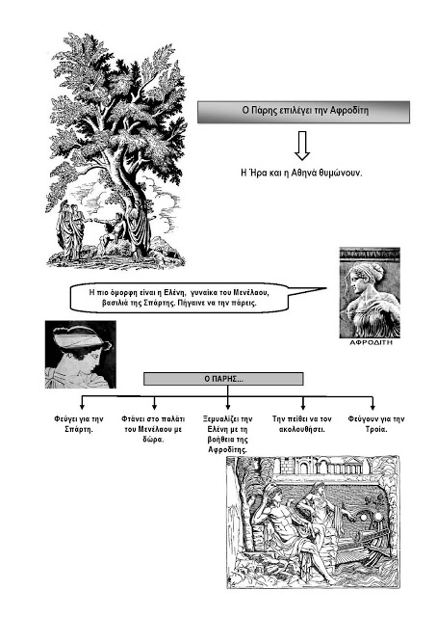

Tο μάθημα με ερωτήσεις:

1. Ποιους πάντρεψε ο Δίας; (1η παρ.)

2. Τι συνέβη στο γάμο τους; (2η παρ.)

3. Ποιες θεές μάλωσαν και τι έκανε ο Δίας; (3η παρ.)

4. Ποιος έδωσε το μήλο της έριδος στον Πάρη; (4η παρ.)

5. Τι έταξαν οι θεές στον Πάρη; Ποια θεά διάλεξε ο Πάρης; (5η παρ.)

6. Τι φανέρωσε η θεά Αφροδίτη στον Πάρη; (6η παρ.)

7. Πώς έκλεψε ο Πάρης την ωραία Ελένη; (7η παρ.)